Klinkier do zadań specjalnych

**Elewacja budynku coraz częściej staje się polem do popisu dla architektów, którzy z roku na rok chętniej eksperymentują z materiałami o nietypowych kształtach i formatach. W efekcie coraz częściej obserwujemy rodzącą się modę na projekty wyróżniające się nie samą bryłą, ale również niesztampowym podejściem do faktury ściany zewnętrznej.**

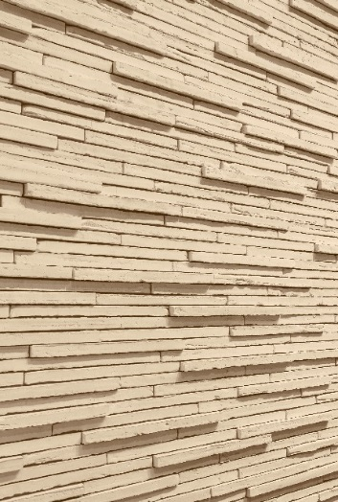Architekci i inwestorzy mają obecnie coraz więcej narzędzi, by podkreślić charakter swojego projektu. I nie chodzi tu o rozbudowaną, wielowątkową bryłę ale o wykorzystanie właściwości zastosowanych materiałów. Finalnym, zawsze widocznym elementem wyróżniającym i zwieńczającym wizję autora są materiały wykorzystane na elewacji. Te ceramiczne dają nieograniczone możliwości. To dzięki ciekawym formatom, teksturom i eksperymentom z układaniem klinkieru możemy zachwycać się nietypowymi ścianami, które swoją naturalną oryginalnością przyciągają wzrok. Wystające elementy, koronkowe wzory czy cegła ułożona pionowo – po takie detale architekci coraz śmielej sięgają w swoich projektach.

W ten trend doskonale wpisują się cegły o bardzo długich formatach, przypominające podłużne, wąskie belki. Nietypowy rozmiar pozwala na swobodne manipulowanie materiałem i zaprojektowanie ciekawej faktury na elewacji.

Obserwując rozwój najnowszych trendów, firma Wienerberger wprowadza do swojego portfolio cegieł klinkierowych o długim formacie z linii Long John, cztery nowe kolory produkowane na specjalne zamówienie. Materiał ten gwarantuje wyjątkowe możliwości kształtowania elewacji, np. murowanie na tzw. cienką spoinę, w rezultacie którego ściana wygląda jak wykonana wyłącznie z cegieł, bez widocznej zaprawy.

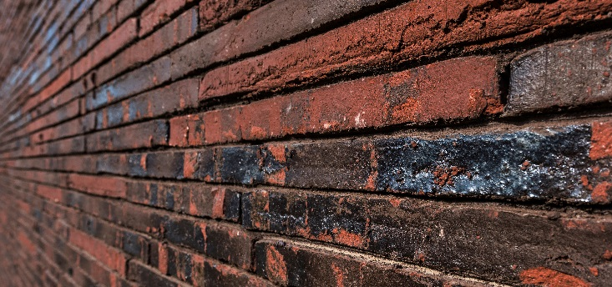„*Klinkier Long John jest materiałem ceramicznym, którego wykorzystanie powinno być zaznaczone już na etapie planowania – biorąc pod uwagę jego niestandardowy format, ściana musi zostać specjalnie zaprojektowana. Jednak efekt jest tego wart. Cegła ta nadaje powierzchni niespotykany wygląd i przyciąga wzrok. Rozszerzenie portfolio tego modelu pozwala nam na dotarcie do najbardziej wymagających klientów, oferując im najmodniejsze kolory, które świetnie się prezentują zarówno we wnętrzach, jak i na elewacji”* – mówi **Monika Sikorska, PR Manager w firmie Wienerberger**.

Nowe cegły **Long John - Carbo, Rusti, Sable i Visco** – uzupełniają ofertę firmy o nowe kolory, które pozwolą na zastosowanie cegieł klinkierowych w jeszcze większej liczbie spektakularnych projektów. Ich faktura lica jest bardzo charakterystyczna - wygładzona, ale również nieregularna dzięki specjalnemu rzeźbieniu cegieł w procesie produkcji strumieniem wody.

**O Wienerberger**

Wienerberger to wiodący producent pustaków ceramicznych na świecie, a także lider w branży cegieł elewacyjnych i dachówek ceramicznych w Europie. Firma, obecna na polskim rynku od ponad 20 lat, jest częścią globalnego koncernu Wienerberger AG, towarzyszącego budującym inwestorom od 1819 roku. Wienerberger dostarcza kompleksowe rozwiązania do budowy domu, pozwalające na prowadzenie inwestycji według najwyższych standardów: ceramiczne cegły konstrukcyjne i pustaki stropowe Porotherm, dachówki ceramiczne Koramic oraz cegły klinkierowe Terca. Dzięki połączeniu 200 lat tradycji z nowoczesnymi technologiami, Wienerberger pozostaje dziś liderem jakości i innowacji na polskim rynku.

Wienerberger już od ponad 14 lat organizuje Brick Award, międzynarodowy konkurs wyróżniający obiekty o niebanalnej architekturze, w których zastosowano materiały ceramiczne. Celem lokalnej edycji jest promocja polskiej architektury i polskich architektów zarówno w kraju, jak i na arenie międzynarodowej. W jury konkursu zasiadają najwyższej klasy architekci, urbaniści, dziennikarze i krytycy architektury.

**Kluczowe produkty w portfolio Wienerberger:**

**Porotherm:** Ceramiczne pustaki, stropy i nadproża tworzące komplementarny system do budowy nowoczesnego, ciepłego domu, których główną zaletą jest trwałość. Stosując poryzowane cegły Porotherm można wybudować ściany każdego rodzaju, w tym zewnętrze jednowarstwowe, czyli niewymagające docieplania. Porotherm to szeroka gama rozwiązań do budowy domu ceramicznego, m.in. innowacyjny Porotherm T – poryzowany pustak ceramiczny, wypełniany wełną mineralną, pozwalający osiągnąć już dziś wymagania cieplne, które będą obowiązywały od 2021 r., a także Porotherm Dryfix, rewolucyjna technologia murowania na suchą zaprawę

**Koramic:** Ceramiczne dachówki i akcesoria oraz akcesoria techniczne stanowiące kompletne rozwiązanie do ułożenia trwałego i bezpiecznego dachu. Bogate wzornictwo i kolorystyka dachówek stanowią najobszerniejszą ofertę dostępną na rynku. Szeroki wybór produktów Koramic daje możliwość dopasowania dachówki do charakteru każdego obiektu. Oryginalny i nowoczesny kształt płaskiej dachówki Orea 9 – najnowszej propozycji w portfolio - docenią zwolennicy prostoty i minimalizmu w architekturze. Klasyczna Renesansowa Alegra 9 to wybór uniwersalny - zaskakuje pięknem linii, ale jest także niezwykle wydajna a tradycyjna Karpiówka w największym wyborze kolorów to idealny wybór do każdego domu jednorodzinnego, ale także na renowację zabytkowego dworku.

**Terca:** Cegły, kształtki i płytki klinkierowe oraz gotowe mieszanki zapraw to kompletne rozwiązanie do trwałego i estetycznego wykończenia domu. Ponad 300 kolorów, różnorodne formaty i struktury sprawiają, że cegły Terca mają zastosowanie zarówno do budowy całych elewacji budynków, ogrodzeń, kominów w domach jednorodzinnych a także małej architektury ogrodowej. Surowa cegła ceramiczna to również materiał, który niezwykle często stosuje się wewnątrz domu – można wykonać z niej całą ścianę lub jej fragment, wybudować klimatyczny kominek lub schody czy zastosować, jako element dekoracyjny.